写在前面：
很多事情，操作，第一遍练习，记忆是记不住得，第二次再去回忆或者找资料，或者根本没有思路，所以，重要重要！！
养成做记录、做笔记得好习惯，这会为自己获得（节省）更所时间！
忙的时候可以粗略记录，后期有个影响，之后再补全，可以时常查看自己得笔记，并力求记录在脑海里。

一：查询优化、避免全盘扫描
1、Where|orderby 建立索引
2、避免使用‘not in’
3、避免这样的查询 like ‘%abc%’
4、索引应<=6；索引提高select效率降低insert|update效率
5、优先使用数字类型，因为查询和连接中：数字类型只需比较一次，字符类型需要逐一比较字符串中的字符
6、优先使用varchar,因为varchar比char变长字段存储空间小，
7、用具体字段代替 *
8、导致引擎放弃使用索引选择全盘扫描
Where后字段避免对null判断，改为0
ýWhere num is null
þWhere num=0
避免使用‘!=’|‘<>’，or 连接
ýwhere num=10 or num=20
þ select id from t where num=10
Union all
Select id from t where num=20
避免对字段进行函数、表达式运算
ýwhere num/2=100; where substring(name,1,3)=abc
þwhere num=2*100; where name like ‘abc%’
- 临时表：重复使用大型表或常用表的某个数据集，使用临时表；一次性事件使用导出表
插入数据量很大：select into代替create table，减少log
数据量小：create table后再insert，缓和系统资源
存储过程显示删除临时表，先truncate后drop，避免长时间锁定系统表

char与varchar
Char | varchar
固定长度 | 可变长度（变长字段存储空间小）
检索时删除尾部空格 | 保留尾部空格

drop、truncate、delete
Drop>truncate>delete
Drop 和 truncate（ddl数据定义语言）执行后自动提交，不会触发事件或触发器，delete反之
Drop删除表结构和数据、触发器、约束、索引（依赖该表的存储过程/函数保留但变为invalid状态），truncate和delete只删除数据。
Delete（dml数据库操作语言）；数据可回滚

sql批量数据修改
定义：Update 表名 set 字段名=”字段值”+字段名.len-要替换的字段长度 where 字段名like’原字段值’
例：Update muilfile set path=”D:/目录/”+path.len-10 where path like ‘//my/d/目录/*’

旧版Ubuntu
http://releases.ubuntu.com/releases/
http://mirrors.163.com
https://jingyan.baidu.com/article/3c48dd348bc005e10be358eb.html安装Ubuntu
主机名：ubuntu16.04
试用模式下只有一个用户，那就是ubuntu.密码为空。
联网：
1.确保VMware DHCP Service和VMware NAT Service两个服务都开启了。
2.sudo vim /etc/network/interfaces,添加内容如下：
auto eth0
iface eth0 inet dhcp
3.sudo ifdown eth0
sudo ifup eth0
发现eth0成功分配了地址。
4.ping www.baidu.com
如果发现网络不通。
sudo vim /etc/NetworkManager/NetworkManager.conf,内容可能如下:
[main]
plugins=ifupdown,keyfile,ofono
dns=dnsmasq
[ifupdown]
managed=false
最关键的是managed=false，请把false改为true。
5. sudo service network-manager start
版权声明：本文为博主原创文章，未经博主允许不
为什么vim会使用这么奇葩的方向键h,j,k,l及那么别扭反人类的Esc作为退出插入模式的键。给点提示：你可以了解下这货ADM-3A

C语言应该学些什么？
http://os.51cto.com/art/200710/57820.htm

乐观锁&悲观锁
乐观锁：不会并发抢占资源；根据版本号解决问题
取数据是会将版本号与数据一同读出，提交时对版本号+1，当提交版本号>当前版本号则更新数据库，否则拒绝。
缺点：数据修改存在于用户端不受系统控制，会导致系统出现脏数据。
悲观锁：会并发抢占资源；fifo先进先出
封锁机制，并发用户排队获取锁，进行操作

微信下载的资源
C:\Users\wl\Documents\WeChat Files\W1936129524\Files

自动化接口测试
ICE 和AG 2.0——
正式环境
账号：test
appID:ICETEST0-C631-4BA2-B262-E7C17B743701
token：3RdasXGBrjx4xJv7O6k3
测试环境
账号：test
appID:ICETEST0-C631-4BA2-B262-E7C17B743701
token：TUCNTHTS6ZS3PA3TL4MZ
获取1.0access_token:
16ac25153b6d808c9fc0a384fdbdf191
public class Test {
public static void main(String[] args) {
String appKey = "01a2b3c4d5e6f7a8b9c0";
String appSecret = "1a2b3c4d5e6f7a8b9c0d1a2b3c4d5e6f";
long ts = System.currentTimeMillis() / 1000;
String signature = com.online.provider.util.MD5Util.md5(appKey + ts + appSecret);
net.sf.json.JSONObject resultJ = com.online.provider.util.RequestAG.post("/jqfw/app/auth", "appkey=" + appKey + "&timestamp=" + ts + "&signature=" + signature);
//获取token
String token = resultJ.getJSONObject("content").getString("access_token");
}
}
access_token 自己的access_token
Token 第三方的access_token
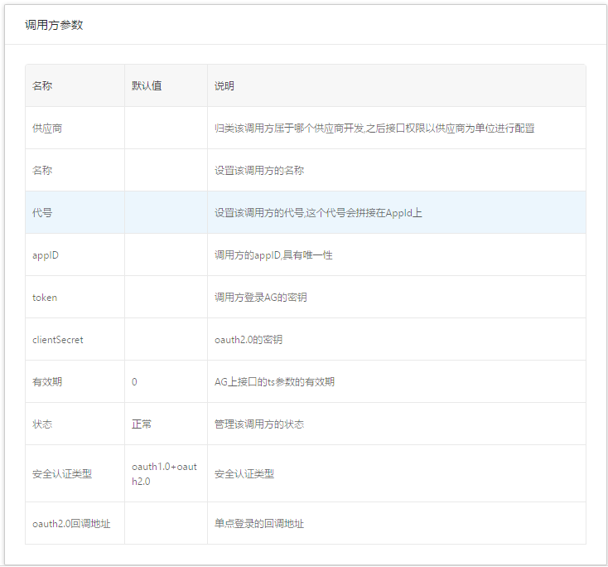

公司业务
1、开通权限：ice提交申请
Ag审核
- open_id与appID绑定
"appID", "ICEHEALTH-UT2E-TXNG-NLEF-W1Y5YIBA6K13"
"open_id","b31af47a0184a5c684eafe52954301a1"
===========================================================================
"appID", "ICETEST0-C631-4BA2-B262-E7C17B743701"
"open_id","b31af47a0184a5c684eafe52954301a1"
- 全国饭票货币pano
正式：kxcv89z98qwsd9q3ldf9asld1sdfsg63
测试：9f22bdb6934141ecb7e5a4506958a51b
- 时间戳："timestamp",String.valueOf( System.currentTimeMillis() / 1000)

5、转化为字符串后用MD5加密成32位大写
Md5Util.getMD5(sb.toString().getBytes()).toUpperCase());

toString()&&(String)
toString(),任何对象都有自己的字符串表达方式，可以重写这个方法返回自己想要的格式
String强制类型转换，石头当救生圈，不一定有用

集合
1、List<String>list=new ArrayList<String>();list是单字符串
2、迭代器Iterator只针对集合类型数据，所以map必须先转换为集合类型才能使用迭代器获取元素
Map<String,String>map=new HashMap<>();
Iterator<Map.Entry<String,String>>=map.entrySet().iterator();
=====================================================================
Map.Entry<String,String>：一个Map类型的键值对集合对象
HashSet set=map.entrySet();//将map类型数据转换成集合set类型的。
map.entrySet().iterator()：获得集合的迭代器
=====================================================================
keySet()、entrySet()、values()区别
map.keySet();//获取key值得集合
map.entrySet();//获取键值对集合
map.values();//获取value集合
遍历map推荐使用：
//1、通过Map.entrySet便利key和value(推荐)
for(Map.Entry<String, String>entry:map.entrySet()){
entry.getKey();entry.getValue();
}

//2、通过Map.keySet遍历key和value
for(String key:map.keySet()){
System.out.println(key);;map.get(key);
}
- map根据键得大小排序
map.keySet()转化为键集合，之后将键值放入list<String>list,Arrays.sort(list)对键进行排序，map.getKey(key)取值
//不懂
List<Map.Entry<String,String>> list = new ArrayList<Map.Entry<String,String>>(map.entrySet());
Collections.sort(list,new Comparator<Map.Entry<String,String>>() {
//升序排序
public int compare(Entry<String, String> o1,
Entry<String, String> o2) {
return o1.getKey().compareTo(o2.getKey());
}
});
4、字符串数组转化为list
Arrays.asList(excludeKeyArr)

String、StringBuffer、StringBuilder
速度：stringBuilder》StringBuffer》String
常量：String需要不断创建新的对象同时回收旧对象
变量：StringBuffer和StringBuilder
String:适用于少量字符串操作情况
StringBuffer:适用于多线程在字符缓冲区大量操作（带有synchronized异步关键字，保证线程安全）
StringBuilder:适用于单线程在字符缓冲区进行大量操作

idea破解
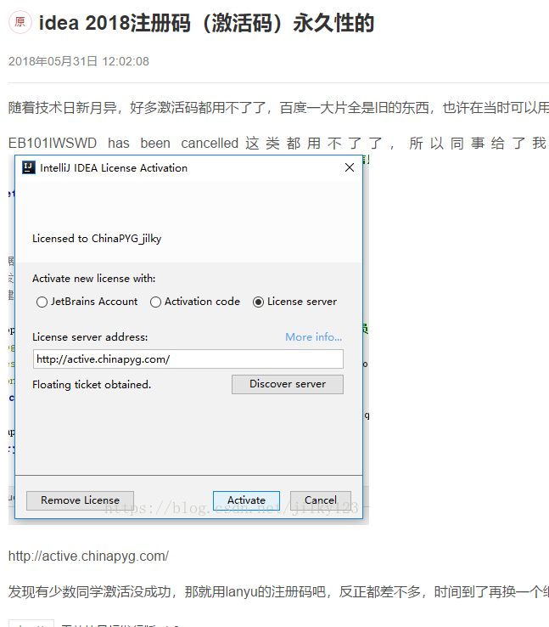

备注
5c78e9d3e30a4b62b9a417c46bba9eac
04024f1ad232e650b496883620b8fcdf

对公账户数据：
公共账户：80024563097
业务部门测试账户：80030631940（市场中心）
执行方测试账户：80012578948（研究院）
pid：100
atid：53
aid：3
ano：80030631940
typeid：6
pano：10534647ec25d92e4cf5ab3bb09765d3

"accessToken": "bd5da99ebc7a4110830c2adb2f300cbf",
"corpUuid": "a8c58297436f433787725a94f780a3c9",
"appUuid": "ICETEST0-C631-4BA2-B262-E7C17B743701",
app_token=e7feba742983410ea02cff367b66980c
service_token=e7feba742983410ea02cff367b66980c
appId=ICETEST0-C631-4BA2-B262-E7C17B743701
"unionId":"254b53b9c359d38719ec605ed92e02cd",
"serviceToken":"85bc2c1cdc984c83aa7b5c7d690e960c",
"appToken":"5676f23fb2064e92ac952b6b69fb81bd",
"privileges":[
{
"url":"/resident/randomData",
"method":"GET",
"interfaceName":"获取住户数据",
"packageName":"com.resource.interfaces.interfaceX.ResidentService",
"requestName":"randomData"
}
],
"ext":{
"corpUuid":"a8c58297436f433787725a94f780a3c9",
"corpName":"彩生活",
"appUuid":"ICEICEADMIN-86A3-4E53-B091-B1869BF4C3D9",
"appName":"ICE操作台"
}
获取2.0token
import net.sf.json.JSONObject;
import com.online.provider.util.*;
public class Test {
public static void main(String[] args) {
JSONObject json = RequestAG.delete("/groupTag/member", "token="+TokenUtil.getAppToken()+"&"+"groupId=123&member=3");
assert 0 == json.getInt("code") : json;
System.out.println(json);
}
}

处理错误信息
import net.sf.json.JSONObject;
import com.online.provider.util.*;
public class Test {
public static void main(String[] args) {
JSONObject json = RequestAG.post("/groupTag/tag", "token="+TokenUtil.getAppToken()+"&"+"name=测试标签011&developer=测试开发商011&developerCode=011");
assert (0 == json.getInt("code") || "标签名已存在".equals(json.getString("message"))) : json;
assert 0 == json.getInt("code") : json;
System.out.println(json);
}
}
assert (0 == json.getInt("code") || "删除组织架构失败:无法找到资源".equals(json.getString("message"))) : json;

- Causedby:java.lang.AssertionErrorat com.online.provider.serviceImpl.Testfeb38042a3eb4d31bcdfd30fa0cfe2f1.main(Testfeb38042a3eb4d31bcdfd30fa0cfe2f1.java:19) ... 12 more
assert 0 == json.getInt("code") : json; 替换魏这个，会输出详细提示信息
一般说来，是参数错了；
只能用数字不能用字符？
- net.sf.json.JSONException: JSONObject["code"] is not a number.
参数各种改就对了
- assert 0 == json.getInt("code") : json; 作用？
- A JSONObject text must begin with '{' at character 0 of at net.sf.json.util.JSONTokener.

十五、GIT与github简单使用
https://my.oschina.net/bxxfighting/blog/378196

下载安装GIT

GitHub创建仓库

电脑本地创建仓库example

打开git bash
a 输入ssh-keygen –t rsa –C “邮箱地址”，回车回车
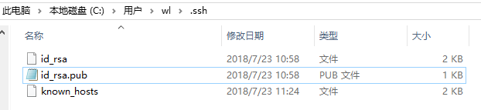
b 在GitHub中新建ssh key标题随便输入，内容拷贝id-rsa.pub的密钥，提交
c 在git bash中输入ssh –T git@github.com验证是否设置成功
d 配置用户名密码
git config –global user.name “用户名”
git config –global user.email “邮箱”
e 仓库目录打开git bash
分别输入
（1）git init 初始化
（2）git remote add origin git@github.com:bxxfighting/buxingxing.git
添加对远程仓库的管理
（3）git pull git@github.com:bxxfighting/buxingxing.git
远程仓库同步拉取(远程仓库非空)
[git push -u origin master（由于新建的GitHub仓库是空的，所以第一次推送master分支时需要加-u参数，以后再推送就不用加了）]
f 本地仓库添加文件同步到远程仓库
添加文件
（1）git add test.txt
提交同时添加说明
（2）git commit -m “说明描述”
推送到远程仓库
- git push git@github.com:用户名/远程仓库名.git
或 git push origin master

本地仓库误删解决方法
当前本地库处于另一个分支中，需将本分支发Head重置至master.
（1）git checkout master
（2）Git reset --hard

6、git status ‘文件名’ ：查看文件状态，是否被修改
git diff ‘文件名’ ：查看文件改动的地方

更新文件只需要再执行一次添加文件的三个操作即可

7、回退版本号
git log :查看历史提交信息
git reset --hard HEAD^ :回退上一版本
git reset --hard HEAD^^:回退上上个版本
git reset --hard HEAD~100回退前100个版本

删除与恢复
rm 文件名 ：从本地删除文件（添加：git commit -m ‘’ ;彻底从git仓库删除）
git checkout -- 文件名：恢复文件

GIT基本常用命令
git commit –a –m“本次提交描述”==git add 文件 git commit -m‘描述’
mkdir： XX (创建一个空目录 XX指目录名)
pwd： 显示当前目录的路径。
git init 把当前的目录变成可以管理的git仓库，生成隐藏.git文件。
git add XX 把xx文件添加到暂存区去。
git commit –m “XX” 提交文件 –m 后面的是注释。
git status 查看本地仓库中是否有未提交的文件
git diff XX 查看XX文件修改了那些内容
git log 查看历史记录
git reset --hard HEAD^ 或者 git reset --hard HEAD~ 回退到上一个版本
(如果想回退到100个版本，使用git reset –hard HEAD~100 )
cat XX 查看XX文件内容
git reflog 查看历史记录的版本号id
git checkout -- XX 把XX文件在工作区的修改全部撤销。
git rm XX 删除XX文件
git remote rm origin 删除远程origin仓库
git remote add origin https://github.com/tugenhua0707/testgit 远程添加到origin仓库的URL地址中
git push –u(第一次要用-u 以后不需要) origin master 把本地master分支推送到origin远程库
git clone ‘自己的GitHub的URL地址’ 从远程库中克隆
git checkout –b dev 创建dev分支 并切换到dev分支上
git branch --all 查看当前所有的分支
git checkout master 切换回master分支
git merge dev 在当前的分支上合并dev分支
git branch –d dev 删除dev分支
git branch name 创建分支
git stash 把当前的工作隐藏起来 等以后恢复现场后继续工作
git stash list 查看所有被隐藏的文件列表
git stash apply 恢复被隐藏的文件，但是内容不删除
git stash drop 删除文件
git stash pop 恢复文件的同时 也删除文件
git remote 查看远程库的信息
git remote –v 查看远程库的详细信息
git push origin master Git会把master分支推送到远程库对应的远程分支上
git bash查看中文数字乱码解决方法;
把git的配置改一下 git config --global core.quotepath false 就可以了：

十六、签到系统代码不懂问题
- 判断字符串是否为空顺序
先str!=null && str.equals(“”)
因为null没有equals方法，如果str=null ,则调用equals方法时会抛出异常
2、 <select id="mxlistPage" resultType="pd" parameterType="page" >
SELECT cs.Realname
,cs.Mobile
,cs.Username
,cs.familyName
,CASE cs.SignType WHEN 1 THEN '签到'
WHEN 2 THEN '签退'
END AS SignType
,cs.SignTime
,DATE_FORMAT(cs.SignTime,'%Y-%m-%d %H:%i:%S') as SignTime
,CASE WHEN cs.SignPlace = 'undefined' THEN ''
ELSE cs.SignPlace
END SignPlace
FROM cailife_sign cs where cs.Username = #{pd.username} and cs.signdate &gt;= #{pd.startTime} ORDER BY cs.SignTime DESC
</select>

使用mybatis在xml中编写sql语句时应注意使用转义字符，否则出错
< &lt;
<= &lt;=
> &gt;
>= &gt;=
& &amp;
' &apos;
" &quot;
3、不明白
//上报物联网的参数uid
String name = ManagementFactory.getRuntimeMXBean().getName();
- NameValuePair与map区别
- 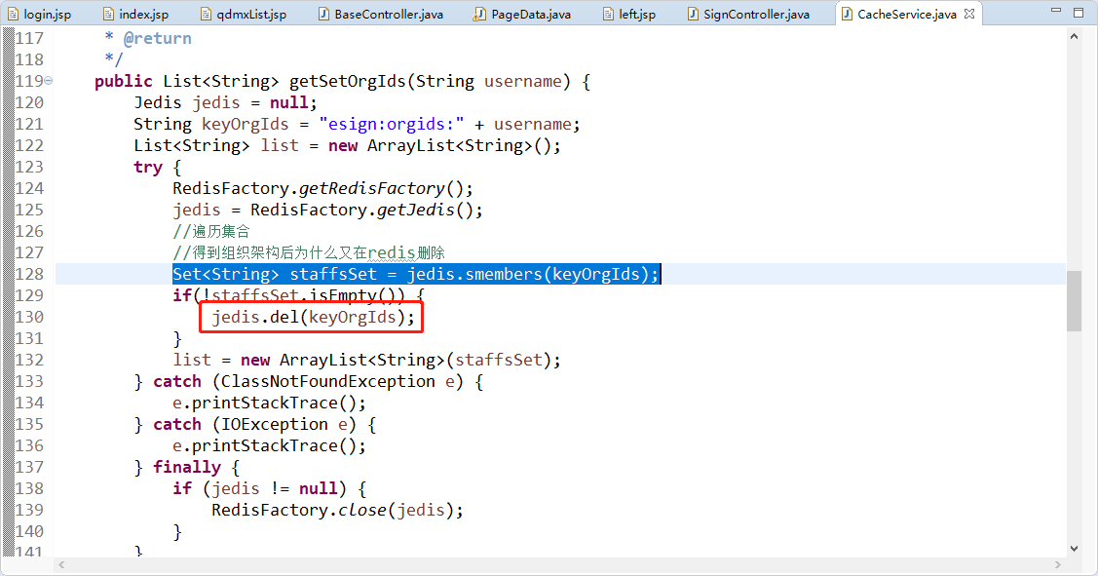

十七、签到系统流程、思路

1、dosign(sign)
sign监测设备id是否存在，否则报错（ICE不存在该账号|无账号信息）
根据sign.equipmentId监测设备id；
先redis查找该设备信息，无，转至数据库查询
传回信息pd是否为空 1否，2是
1：当前时间<返回的数据时间戳ts+20*3600（20小时内）
当前用户名username与数据库用户名pd.getUsername不一致
返回错误信息：20小时已有其他账号使用本设备签到
2：

String userPlace = MD5Util.md5(sign.getUsername()).substring(0, 3);

2、doExtSign 人脸签到流程（sign,accountUuid）
1、设置签到地址、经纬度
2、根据accountUuid获取OA账号并判断是否存在该用户（return）
3、判断该用户今天是否已签到|签退（return）
4、设置上下班时间
5、非多班倒，签到|签退时间，与迟到时间计算，并添加到签到信息中（数据库）
6、上报物联网：
（1）参数pid、cmdNo、fp获取并设置 SignReportContent，设置JsonToSignReport并转换为字符串reportString
（2）调用上报接口JsonBaseObj reportResObj = CaiLifeAPI.report(fp, reportString, "");上报成功
7、增加签到人数：
findByToday(date,sign)：jedes缓存增加人数1，同时获取签到人数count返回，如果jedis没有该key，则到数据库查询count(id) count from table where signDate>=date and signType=1

3、sql疑问：
<select id="qdddlistPage" resultType="pd" parameterType="page" >
select
<include refid="Base_Column_List" />
from cailife_sign_place where 1=1
<if test="pd.address != null and pd.address != ''">
and
address LIKE CONCAT('%',#{pd.address},'%')
</if>
<if test="pd.longitude != null and pd.longitude != ''">
and
longitude LIKE CONCAT('%',#{pd.longitude},'%')
</if>
<if test="pd.latitude != null and pd.latitude != ''">
and
latitude LIKE CONCAT('%',#{pd.latitude},'%')
</if>
<if test="pd.realName != null and pd.realName != ''">
and
realName LIKE CONCAT('%',#{pd.realName},'%')
</if>
<if test="pd.orgId != null and pd.orgId != ''">
and
(orgId LIKE CONCAT('%',#{pd.orgId},'%') or orgName LIKE CONCAT('%',#{pd.orgId},'%'))
</if>
ORDER BY realName,address DESC
</select>

redis set集合
添加到set：可一次添加多个
- jedis.sadd("fruit", "apple");
- jedis.sadd("fruit", "pear", "watermelon");
- jedis.sadd("fruit", "apple");
遍历集合
- Set<String> fruit = jedis.smembers("fruit");
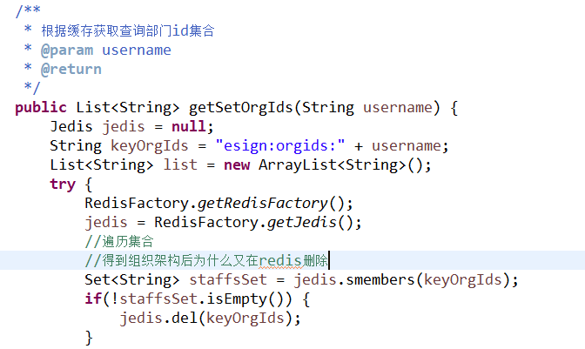

6、18-7-27：springMVC重定向

7、路径前面加“/”和不加"/"的区别
加"/"的是绝对路径、不加"/"的是相对路径
假如你的这个html文件路径是：
www.abc.com/admin/login/index.html
那么src="/js/main.js" 指向：
www.abc.com/js/main.js
而src="js/main.js"指向：
www.abc.com/admin/login/js/main.js

./ 表示当前目录
../ 表示父级目录
/ 表示根目录

request.getParameterMap()
返回类型是map，符合key-value格式，key：String|value:String[]；通过这个方法可以将请求参数封装成map对象
例如：request中的参数t1=1&t1=2&t2=3
形成的map结构：
key=t1;value[0]=1,value[1]=2
key=t2;value[0]=3

jedis遍历集合
Set<String> staffsSet = jedis.smembers(keyOrgIds);

集合
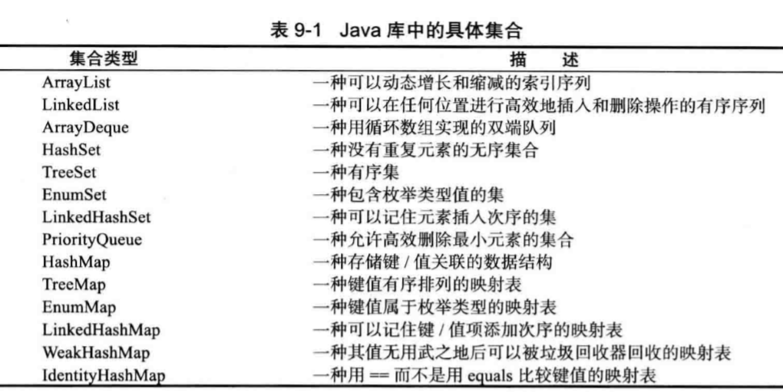
集合框架中得类
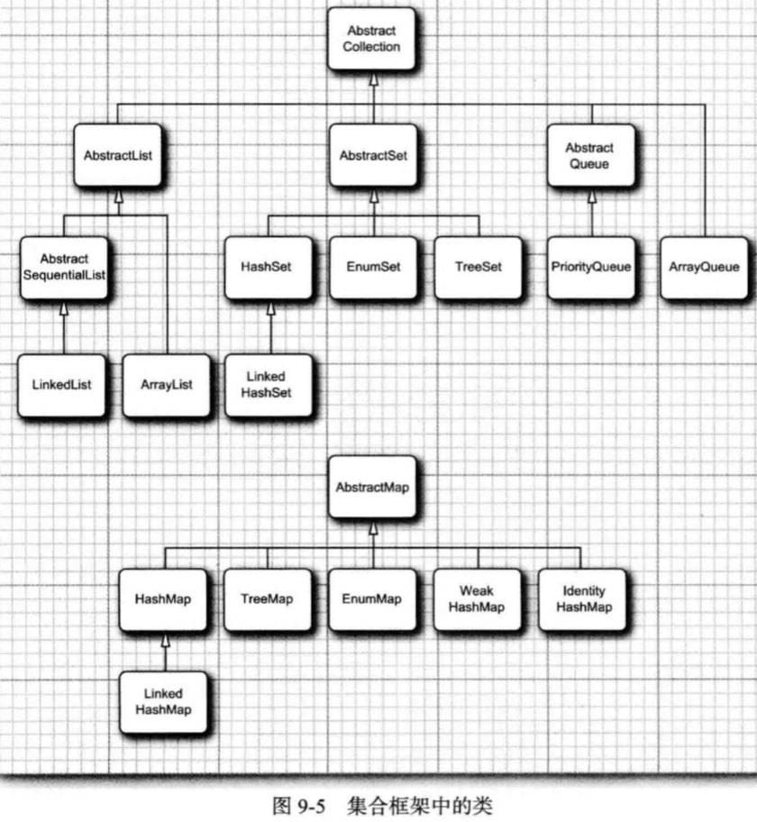

方法
使用dubbo时applicationContext.xml报错解决办法
然后发现需要单独再对dubbo.xsd进行配置。
在eclipse中配置如下：
windows->preferrence->xml->xml Catalog
add->catalog entry ->file system
找到Location后，输入key值
key值：http://code.alibabatech.com/schema/dubbo/dubbo.xsd
然后点击OK
然后在xml文件右键选择validate

二十、mysql
卸载：
- 程序卸载=》删除文件=》regedit删除MySQL=>C:/Program Data/MySQL删除

二十二、工商信息微服务
添加银行卡信息-addBankAccountInfo
1、参数模型调用=》getPrivilege判断是否拥有权限列表（鉴权微服务=》获取权限列表）有：2；无：return
2、selectBankAccountInfoByBankAccount查询此账号是否已存在（参数：bank_account）是：return； 否：3
3、获取支行得银行账号=》linenum
参数模型（bank_newname）调用 银行信息微服务GET/v1/bank/bank 得到 id(bankID)
参数模型（bank_branch）结合上一部得到得bankID 调用get/bank/bank/sub/select 得到 linenum
4、添加银行卡信息，返回银行卡 id

二十一、其他
produces:是requestMapping的属性值
指定返回值类型属性
@RequestMapping(method = RequestMethod.POST,produces = "application/json;charset=utf-8")
consumes:指定处理请求的提交内容类型（Content-type）,例如application/json,text/html;
Content-Type的作用：该实体头的作用是让服务器告诉浏览器它发送的数据属于什么文件类型。

- 设置content-disposition响应头控制浏览器以下载的形式打开文件
response.setHeader("content-disposition", "attachment;filename="+fileName);
2.设置输出流的编码方式
response.setCharacterEncoding("UTF-8");
3.获取输出流
response.getWriter()
4.设置浏览器以何种方式编码输入流
response.setHeader("content-type", "text/html;charset=UTF-8")
5.下载文件名带中文的文件时
response.setHeader("content-disposition", "attachment;filename="+URLEncoder.encode(fileName, "UTF-8"));
- response.setHeader("Access-Control-Allow-Origin", "*");
跨域的作用就是让你能访问不是一个域的文件

鉴权微服务2.0获取app_privilege操作步骤
- 鉴权微服务2.0-post/authms/auth/service 获取服务access_token
“service_uuid”:580603d0-15e5-434b-b66c-ab76d05a458a
“serviceToken”:syBvmWOuWmmo6WAIvMHl
“signature”:MD5(serviceUuid + timeStamp + serviceToken）32位小写
“ts”=timestamp的值
执行得到access_token
- 鉴权微服务2.0-get/authms/app/privilege获取调用方权限列表
“service_token”=第一步获取的access_token
“app_token”: 执行接口 post/authms/auth/app 获取调用方access_token

String.indexOf(str)
包含str返回首次出现的位置，不包含则返回-1

二十三、人员微服务
person_provider
dobbo.xml:为何调用两次mvc:intercepter
1、<mvc:interceptors>
<mvc:interceptor>
<mvc:mapping path="/**"/>
<bean class="aop.LogHandlerInterceptor"/>
</mvc:interceptor>
</mvc:interceptors>
- <dubbo:service interface=”” ref=”” retries=”0”>
ref不需要再指定？
<bean id="demoService" class="com.alibaba.dubbo.demo.impl.DemoServiceImpl"/>

关于Mybatis中mapper.xml的传入参数简单技巧
https://blog.csdn.net/qq_35423108/article/details/76255202
首先声明，常用的不管传入参数是什么，sqlStatement中的parameterType都可以不写，如下图：
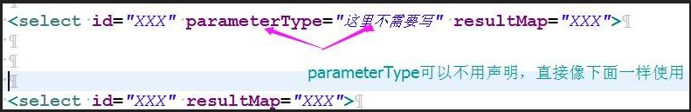
请关注6、
1： 对于传入参数为对象类型的，直接使用属性.属性.属性获取值 ， 如： #{xx.xx.xx}；
2：对于传入参数为map类型的，直接使用key获取值，如 ： map = {"name": "张三''}，使用#{name}获取“张三”；
3： 对于传入参数为集合类型，一般都会使用到foreach标签，在collection属性中使用collection或者list或array获取该集合,collection, list是针对List类型，array是对数组类型，表达式为：collection="collection"，collection="list"，collection="array"；
4 ： 对于简单类型，获取的时候可以通过任意键获取。如 ： #{我是任意键}，#{x},#{y},#{z}均可获取；
5 ： 对于单个传入参数，使用@Param（“key”）的时候可以把参数装到map中，和2一样，使用key获取值；
6 ： 对于多个参数（包含简单类型，list和array），如果使用全部使用@Param装到map中，就可像2一样使用key获取值，当然也可以使用通用方法，对于第一个参数我们就使用#{param1}获取，第二个参数使用#{param2}获取，以此类推；如果不使用@Param，也可以使用#{param1}，#{param2}获取（还可以使用arg0，arg1..可忽略）；

//当可选参数XXX不存在时，Spring默认将其赋值为null，但由于XXX已定于为基本类型int，所以赋值失败！
@RequestParam(value = "remark", required = false, defaultValue = " ") String remark,
BankAccountInfoModel bankAccountInfoModel) throws Exception{

什么意思？？？

GET:HttpUtil.get(url);
POST:

